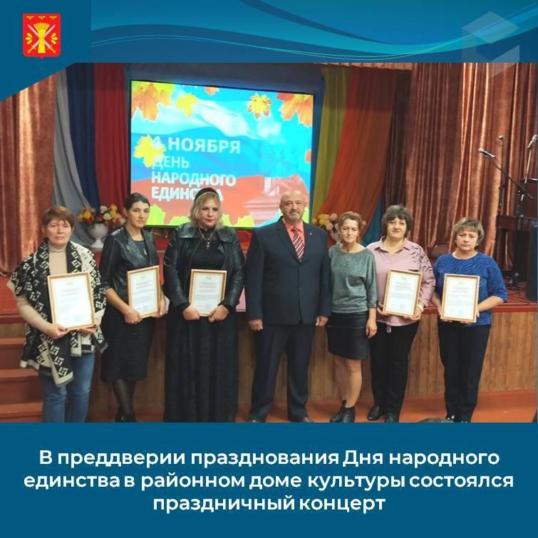В преддверии празднования Дня народного единства в районном доме культуры состоялся праздничный концерт.
С добрыми словами поздравлений и пожеланий к зрителям обратился заместитель главы администрации Троснянского района по социальным вопросам Юрий Николаевич Воробьев:
"Сплоченность многонационального российского народа, его духовное единение – важные составляющие успешного развития и благополучия нашей России! Сегодня, когда страна уверенно идет вперед по пути укрепления безопасности и восстановления исторической справедливости, важно сохранить единство и верность Родине, чтобы преумножить мощь и величие России!".
Работниками культуры была подготовлена интересная концертная программа. Зрители получили заряд позитива и хорошего настроения, благодарили артистов громкими продолжительными аплодисментами. 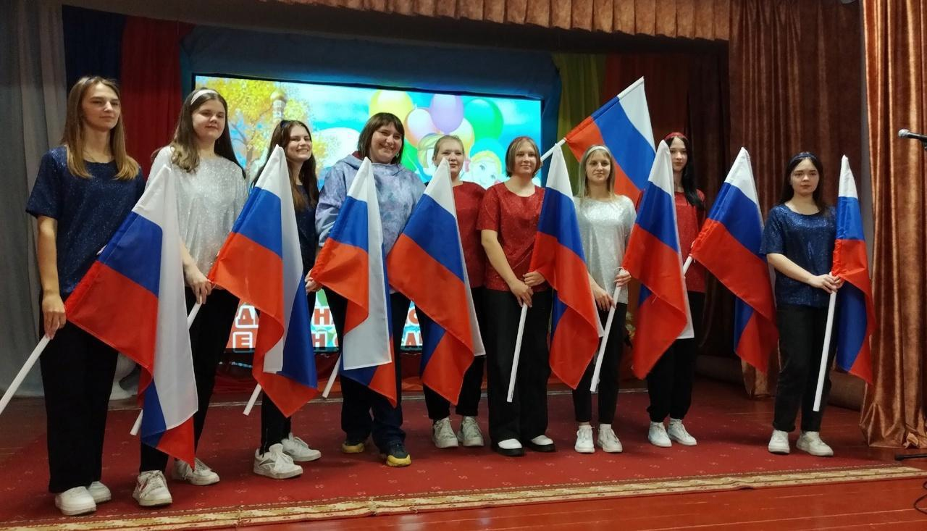
#ДеньНародногоЕдинства #Концерт #ТроснянскийРайон
#АдминистрацияТроснянскогорайона

